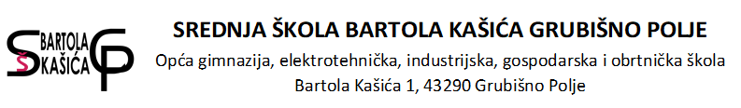

KLASA: 602-02/26-01/3

URBROJ: 2103-105-10-25-02

Grubišno Polje, 28. svibnja 2026. godine

Nastavničko vijeće Srednje škole Bartola Kašića Grubišno Polje, temeljem čl. 75., st. 2, Zakona o odgoju i obrazovanju u osnovnoj i srednjoj školi na Sjednici Nastavničkog vijeća d o n o s i

O D L U K U

o organizaciji pomoći u učenju i nadoknađivanju znanja

kroz dopunski rad u školskoj godini 2025./26. za učenike završnih razreda

Dopunski rad iz Hrvatskog jezika
Razredni odjel/program: | 4.E Tehničar za računalstvo | Predmetni nastavnik: | Mirela Brkić
Datum: | Trajanje od: | Trajanje do: | Broj sati:
1. 6. 2026. ponedjeljak | 10:35 | 14:00 | 4 sata
2. 6. 2026. utorak | 7:55 | 9:30 | 2 sata
2. 6. 2026. utorak | 11:25 | 12:10 | 1 sat
8. 6. 2026. ponedjeljak | 10:35 | 13:00 | 3 sata

Ravnateljica:
Kristina Vrbicki, mag. educ.

Dostaviti:
- Oglasna ploča;
- Web stranica škole;
- Pismohrana.

